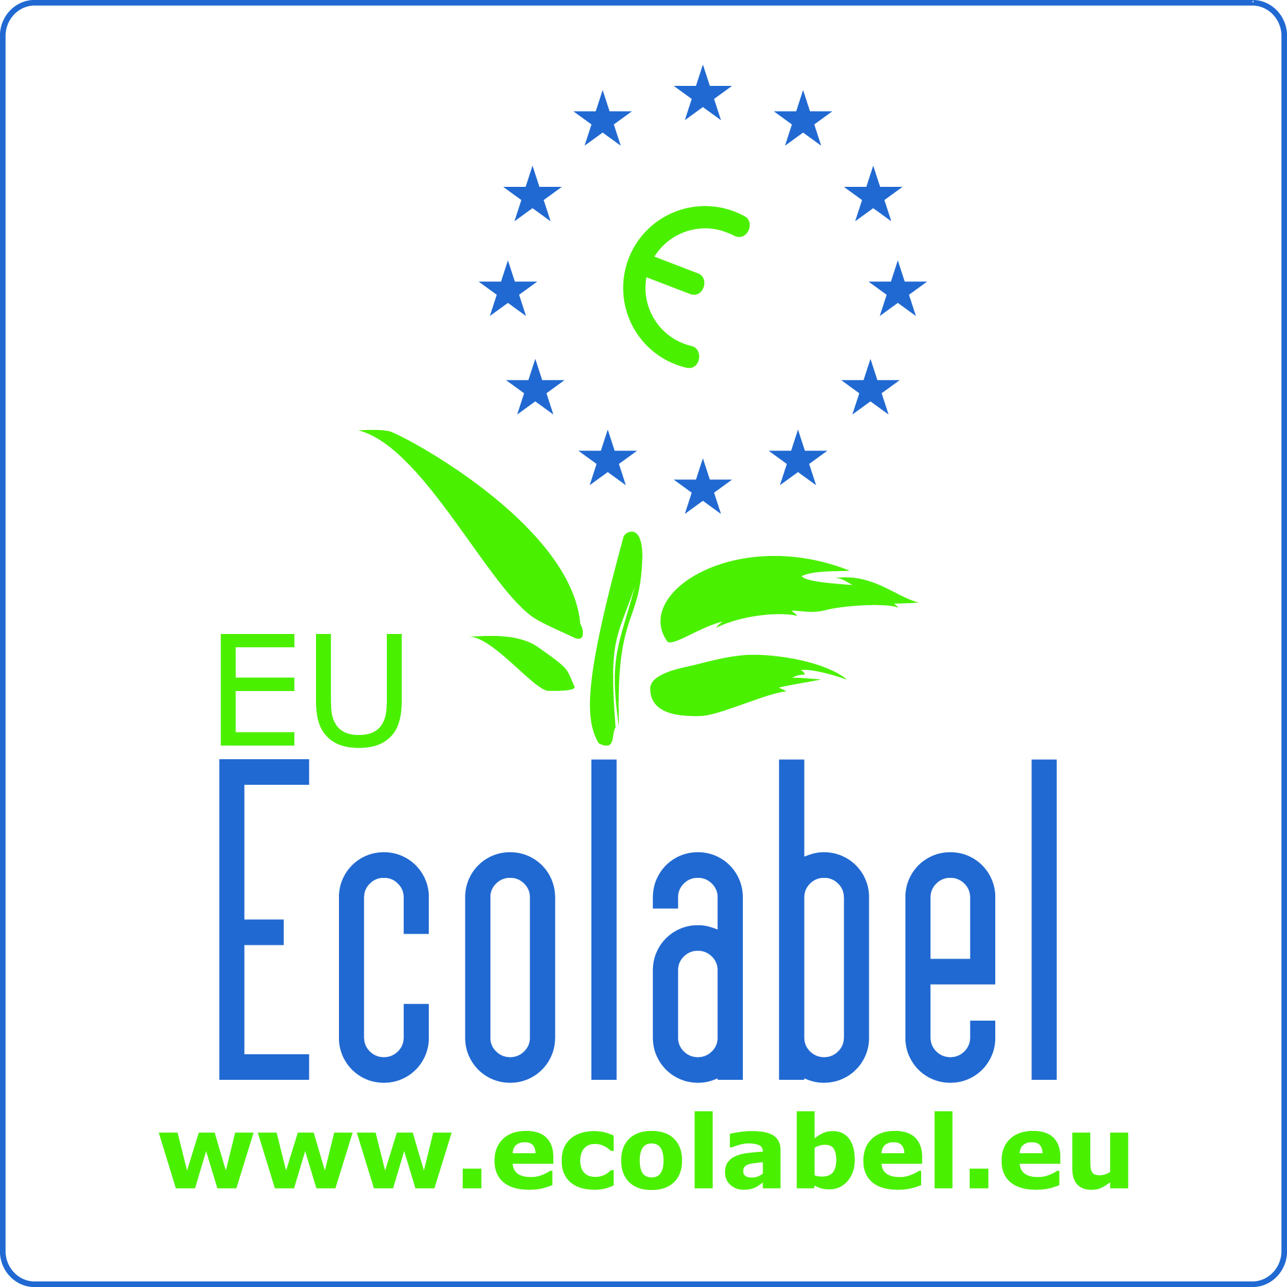
Antrag auf Verleihung des Europäischen Umweltzeichens
Firma: Anschrift:

UID Nr.

Telefon: Zuständiger Bearbeiter:

e-mail: Internet-Adresse:

Kleinstbetrieb Klein-/Mittelbetrieb1 Großbetrieb

Anzahl MitarbeiterInnen:

Als Nachweise sind Kopien der Gewerbeberechtigung und Betriebsanlagengenehmigung beizulegen.

Nachstehende(s) Erzeugnis(se) /Dienstleistungen soll(en) mit dem Europäischen Umweltzeichen gekennzeichnet werden:

Marke Type Ausformung (Farbe, o.ä.)

Grobe Schätzung des Jahresumsatzes mit diesen Produkten, exkl. USt, innerhalb des Europäischen Wirtschaftsraums (d.h. die Europäische Union plus Norwegen, Island und Liechtenstein) zu ab Werk Preisen:

In welcher Eigenschaft beantragen Sie die Umweltzeichen? (Hersteller, Importeur, Dienstleister,
Großhändler oder Einzelhändler):

Name und Adresse des Herstellungsortes, falls von obigen Angaben verschieden:

Falls das Produkt außerhalb der EU hergestellt wurde, bestätigen Sie bitte, dass es in Österreich auf den Markt gebracht wurde oder wird.

Andere EU-Länder, in denen diese Produkte in derselben Form hergestellt werden (Bitte geben Sie Name
und Adresse der Hersteller an):

Andere EU-Länder, in denen diese Produkte vertrieben werden (Für den Fall, dass sie unter anderen Namen/Marken vertrieben werden, geben Sie bitte diese Namen/Marken an):

Grobe Schätzung der Anzahl hergestellter Artikel (z.B. 200.000 Flaschen Haushaltsreiniger, die mit den Umweltzeichen gekennzeichnet sind, 200.000 gekennzeichnete Energiesparlampen, etc. Gemeint sind Einheiten, wie sie zum Verkauf angeboten werden. Werden Produkte z.B. üblicherweise in Doppelpacks angeboten, dann gilt ein Doppelpack als Einheit)

Ist dies der erste Antrag auf Verleihung des Europäischen Umweltzeichens für dieses Produkt? (Falls nein, wann und wo wurde der erste Antrag gestellt? Mit welchem Resultat?

Ist dies ein Antrag auf Hinzufügung eines neuen Produktes, d.h. mit einer technischen Zusammensetzung,
die nicht durch ein existierendes, Ihnen bereits verliehenes Umweltzeichen gedeckt ist, zu einem bereits mit Ihnen abgeschlossenen Zeichennutzungsvertrag? Falls ja, geben Sie bitte Details des existierenden Zeichennutzungsvertrages an.)

Wurden für dieses Produkt andere Umweltzeichen (z.B. der deutsche Blaue Engel) beantragt oder verliehen? Falls ja, welche?

Der Verein für Konsumenteninformation (VKI) wird im Namen des Bundesministeriums für Land- und Forstwirtschaft, Umwelt und Wasserwirtschaft nach Erhalt des Antrages eine nichtrückzahlbare Antragsgebühr in Rechnung stellen. Nach positiver Bearbeitung des Antrags wird eine jährliche Nutzungsgebühr in Rechnung gestellt. Beide Gebühren werden entsprechend der Gebührenordnung für das Europäische Umweltzeichen unter Berücksichtigung aller relevanten Ermäßigungen berechnet.

Wollen Sie eine Ermäßigung für EMAS-Registrierung oder ISO 14001-Zertifizierung in Anspruch nehmen? Falls ja, legen Sie bitte einen Nachweis für diesen Status bei.

Wenn das Produkt Bestandteile enthält, für die bereits eine Gebühr für das Europäische Umweltzeichen bezahlt wurde, wird die Jahresnutzungsgebühr vom Jahresumsatz des Produktes nach Abzug der Kosten für diese Bestandteile berechnet. Wünschen Sie eine Reduktion der Jahresgebühr aufgrund dieser Bestimmung? Bitte legen Sie entsprechende Informationen bei.

Der Antragsteller akzeptiert die Bestimmungen der Verordnung (EG) Nr. 66/2009 zum Europäischen Umweltzeichen, insbesondere Artikel 6, der bestimmt, dass das Europäische Umweltzeichen nicht für Produkte verliehen werden darf, die nach einem Verfahren hergestellt werden, das für Mensch und/oder Umwelt signifikante Schäden verursachen kann, oder die bei normaler Verwendung für den Verbraucher schädlich sein können.

Der Antragsteller verpflichtet sich sicherzustellen, dass die Produkte jederzeit die relevanten Vergabekriterien für das Europäische Umweltzeichen erfüllen.

Der Antragsteller übernimmt die Verantwortung für die korrekte Verwendung des Europäischen Umweltzeichens.

Übermitteln Sie bitte diesen Antrag an:
Verein für Konsumenteninformation (VKI),
Umweltzeichen, Linke Wienzeile 18, A-1060 Wien
Telefon +43 (0)1 588 77 - 207, Fax DW 99 207
umweltzeichen@vki.at
Der VKI ist vom Umweltministerium mit der Administration des Europäischen Umweltzeichens beauftragt.

___________________________ ___________________________
Ort und Datum Firmenzeichnung und Stampiglie

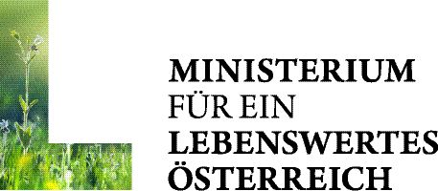

KMU und Kleinstunternehmen gemäß der Definition in der Empfehlung 2003/361/EG: MitarbeiterInnenJahresumsatz bzw. JahresbilanzsummeKleinstunternehmen<10< 2 Mio.EURKleine Unternehmen<50< 10 Mio. EURMittlere Betreibe50 - 24950 bzw. 43 Mio. EUR
1

